**Авторское методическое пособие**

**Дидактическая игра «Чей детеныш»**

Автор: Крайненко Виктория Александровна

Организация: МБДОУ № 33

Населенный пункт: г. Ростов-на- Дону

Обучающие карточки «Чей детеныш» могут быть использованы для проведения дидактических занятий в детском саду, а также в качестве познавательного материала.

Каждая картинка состоит из нескольких карточек с животными, где обозначена взрослая особь, ее денешь и несколько детенышей.

После печати картинок на целом листе формата А4, необходимо вырезать каждую карточку и разложить весь материал в произвольном порядке. Дети должны собрать группы карточек со взрослой особью, ее детенышем и несколькими детенышами.

В качестве бумаги может быть использована также фотобумага формата А4. Соотношение сторон картинок позволяет выводить на печать по 2 карточки на одном листе А4, однако после вырезания каждая карточка будет меньше. Все зависит от особенностей проведения дидактического занятия.

**Содержание:**

* Медведь — медвежонок — медвежата.
* Белка — бельчонок- бельчата.
* Заяц — зайчонок — зайчата.
* Еж — ежонок — ежата.
* Кошка — котенок — котята.
* Собака — щенок — щенки.
* Лев — львенок — львята.
* Тигр — тигренок — тигрята.
* Овца — ягненок — ягнята.
* Олень — олененок — оленята.
* Лиса — лисенок — лисята.
* Волк — волчонок — волчата.
* Утка — утенок — утята.
* Мышь — мышонок — мышата.
* Лошадь — жеребенок — жеребята.
* Слон — слоненок — слонята.
* Корова — теленок — телята.
* Коза — козленок — козлята.

[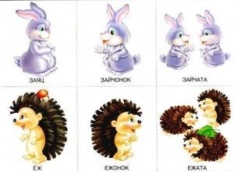](https://detskiy-sad.com/chej-detenysh-obuchayushhie-kartochki/kartochki-chey-detenish8)[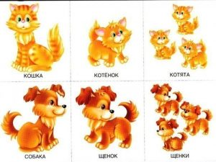](https://detskiy-sad.com/chej-detenysh-obuchayushhie-kartochki/kartochki-chey-detenish9)[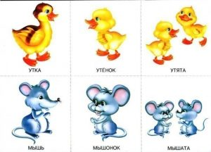](https://detskiy-sad.com/chej-detenysh-obuchayushhie-kartochki/kartochki-chey-detenish3)[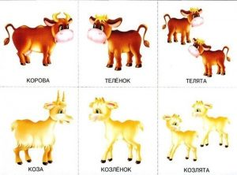](https://detskiy-sad.com/chej-detenysh-obuchayushhie-kartochki/kartochki-chey-detenish5)

[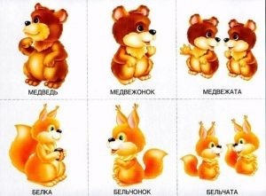](https://detskiy-sad.com/chej-detenysh-obuchayushhie-kartochki/kartochki-chey-detenish7)[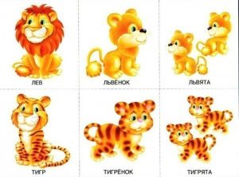](https://detskiy-sad.com/chej-detenysh-obuchayushhie-kartochki/kartochki-chey-detenish10)[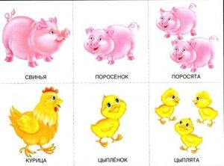](https://detskiy-sad.com/chej-detenysh-obuchayushhie-kartochki/kartochki-chey-detenish6)

[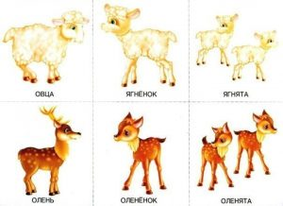](https://detskiy-sad.com/chej-detenysh-obuchayushhie-kartochki/kartochki-chey-detenish1)

[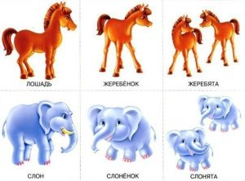](https://detskiy-sad.com/chej-detenysh-obuchayushhie-kartochki/kartochki-chey-detenish4)[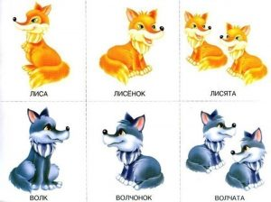](https://detskiy-sad.com/chej-detenysh-obuchayushhie-kartochki/kartochki-chey-detenish2)